Exercícios: Análise dos modelos de ciclo de Vida

Instruções Iniciais: O exercício deverá ser feito em grupo de até 4 pessoas. Colocar o nome de todos os integrantes e responder as questões de cada modelo de ciclo de vida.

Estudo de caso: Sistema Integrado de Gestão Hospitalar (SIGH)

Uma rede privada de hospitais pretende desenvolver um Sistema Integrado de Gestão Hospitalar (SIGH) com as seguintes características:

- Cadastro de pacientes
- Prontuário eletrônico
- Controle de exames laboratoriais
- Integração com equipamentos médicos
- Módulo financeiro e faturamento
- Relatórios gerenciais
- Uso de Inteligência Artificial para apoio a diagnósticos
- Contexto do Projeto
- Prazo estimado: 18 meses.

Modelo em Cascata
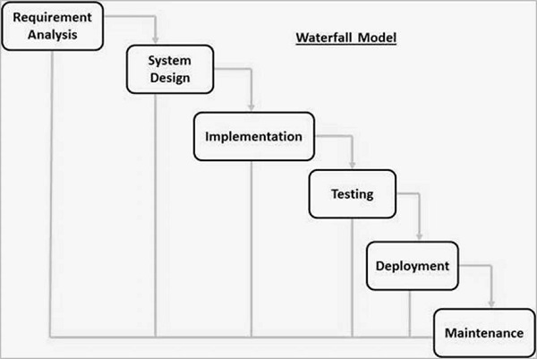
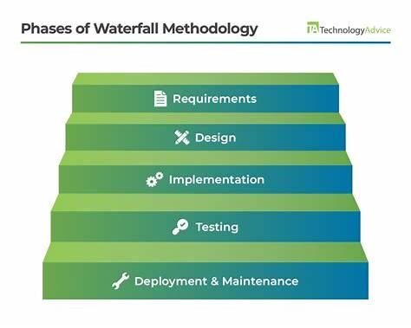
a) Descreva como o projeto seria conduzido utilizando o modelo em cascata.
b) Quais seriam os principais riscos dessa abordagem nesse cenário?
c) O modelo em cascata seria adequado? Justifique tecnicamente.
Modelo Iterativo e Incremental
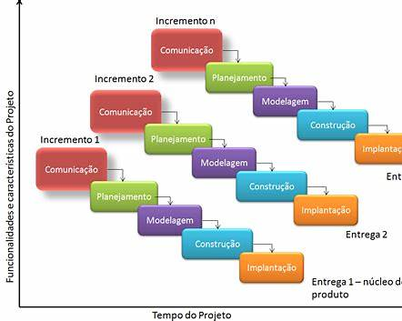

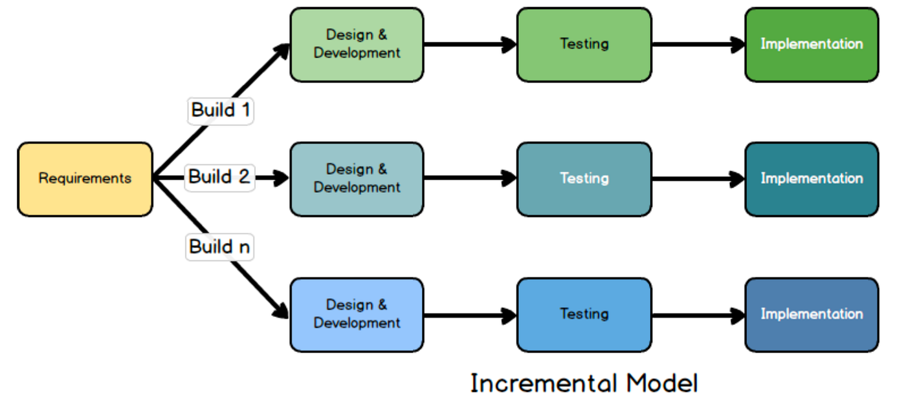
a) Como o sistema poderia ser dividido em incrementos?
b) Quais vantagens esse modelo oferece para esse projeto?
c) Quais dificuldades de gerenciamento poderiam surgir?

Modelo Espiral

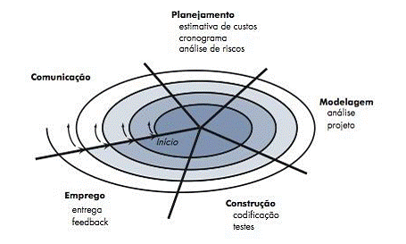

a) Explique como o modelo espiral lidaria com os riscos tecnológicos do projeto.
b) Por que ele é considerado orientado a riscos?
c) Ele seria mais adequado que os demais? Justifique.

